



**Actividades capítulo 1 y 2 CCNA1**

**UNIVERSIDAD DEL CAUCA**

FECHA: 06/02/2024

NOMBRE: Juan Esteban Sotelo Palta

CÓDIGO SIMCA: 104620011786

1. Leer los capítulos 1 y 2 del curso de Cisco.
2. Responder las preguntas de la lectura y enviarlas en PDF.

**Preguntas de lectura: Capítulo 2**

1. Describir la estructura de una red, incluidos los dispositivos, medios y servicios necesarios para lograr comunicaciones exitosas.

La estructura de la red se describiría como un grupo de dispositivos conectados entre si con medios, comunicándose entre sí mediante servicios.

**Dispositivos:**

* + - Finales:
      * Computadoras
      * Impresoras de red
      * Teléfonos VoIP
      * Cámaras de seguridad
      * Dispositivos móviles de mano
    - Intermedios:
      * Dispositivos de acceso a la red
      * Dispositivos de internetworking
      * Servidores de comunicación
      * Dispositivos de seguridad

**Medios:**

* + - Hilos metálicos dentro de los cables
    - Fibras de vidrio o plásticas
    - Transmisión inalámbrica.

**Servicios:**

Diferente software que utilicen la red para enviar mensajes mediante la misma.

1. Comparar y contrastar los siguientes términos: RED, LAN, WAN, INTERNETWORK E INTERNET.

RED: Es la conexión que se hace mediante servicios, medios y dispositivos.

LAN: Una Red área local, por ejemplo, un router en el que están conectados varios celulares.

WAN: Dos o más redes LAN conectadas entre sí.

INTERNETWORK: Una malla global de redes interconectadas.

INTERNET: La red de redes por así decirlo.

Cada una es como una versión mas grande de la anterior.

1. ¿Cuál es la diferencia entre INTERNETWORK E INTERNET?

Se puede decir que es lo mismo pero la INTERNETWORK es más privada que la INTERNET que puede ser accedida por cualquier persona.

1. Describir la diferencia entre Tarjeta de interfaz de red (NIC), puerto físico e interfaz de red.

El NIC es el hardware que permite la conexión del dispositivo con la red, el puerto físico el lugar donde se conecta el medio(ósea un cable) por el cual se conecta a la red y la interfaz son los puertos de un dispositivo de networking que interconectara las redes.

1. ¿Por qué se dice que un protocolo es independiente de la tecnología?

Porque solo dictaminan las funciones que se requieren de una regla de comunicación en particular, no como realizarlas.

1. Consultar y explicar brevemente qué es una Unidad de Datos del Protocolo (PDU).

Una unidad de datos de protocolo(PDU) es la unidad básica usada en el modelo de interconexión de sistemas abiertos (OSI). Esta contiene información única que identifica a la capa junto con los datos del usuario

1. Explicar la función de los protocolos en las comunicaciones de redes y para qué es el proceso de encapsulamiento de los datos (ilustrar el nombre que adopta cada PDU en cada capa del modelo TCP/IP mediante un dibujo).

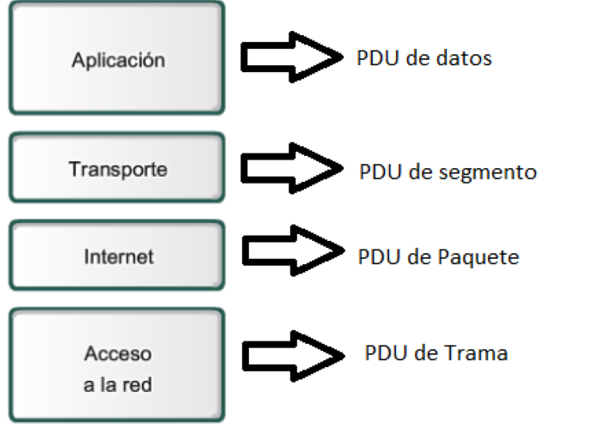

1. Describir la diferencia entre los modelos de protocolo y modelos de referencia.

Ambos modelos ponen las pautas a seguir para realizar un protocolo solo que apuntan a diferentes características mientras uno dictamina como debería ser un protocolo dentro del conjunto TCP/IP, el otro solo busca asistir en la comprensión mas clara de las funciones y los procesos involucrados.

1. Describir la función de cada capa en los dos modelos de red: TCP/IP y OSI.

* **PDU de datos**: que contiene los datos del usuario principal o la PDU del nivel inmediatamente inferior.
* **PDU de segmento**: La función principal del segmento es dividir los datos en bloques más pequeños para la transmisión eficiente a través de la red.
* **PDU de Paquete**: La función principal del paquete es encapsular los datos junto con la información de control necesaria para el enrutamiento a través de la red.
* **PDU de Trama:** La función principal de la trama es encapsular los datos y la información de control para la transmisión a través de un medio físico específico, como cables o conexiones inalámbricas.

**Práctica trabajo colaborativo**

Git es un sistema de control de versiones distribuido, que nos permite trabajar en el equipo local sin necesidad de tener conexión a una red; pero también podemos colaborar con otros usuarios compartiendo los cambios que vamos realizando en un proyecto.

En parejas, crear un repositorio en GitHub y desarrollar de forma colaborativa las preguntas del capítulo 1 y 2. Para entender el trabajo colaborativo en git utilizar el siguiente video explicativo:

[GIT / GITHUB [ Tutorial en Español - Parte 1 ] ♥ Inicio Rápido para Principiantes ♥](https://www.youtube.com/watch?v=hWglK8nWh60)

Crear un archivo **.txt** para responder el cuestionario y subirlo al repositorio remoto. Cada pregunta respondida se debe enviar al repositorio remoto a través de un commit (ver video). Evidenciar el historial de commits en el repositorio remoto.

Añadir la url del repositorio al documento de entrega y subirlo al Classroom del curso de manera individual.